被供上神坛的越南革新开放的“总设计师”“总指挥”——阮文灵，越南的戈尔巴乔夫，到底做了些什么？
越通社2015年7月10日报道：
越南革新的总设计师—已故总书记阮文灵
七月份的这几天，越南全国许多地方纷纷举行已故越共中央总书记阮文灵诞辰100周年系列纪念活动。
月份的这几天，越南全国许多地方纷纷举行已故越共中央总书记阮文灵诞辰100周年系列纪念活动。对于越南人来说，阮文灵是胡志明主席的优秀学生。他的名字一直与民族解放斗争、统一国家事业息息相关。他也是越南革新事业的领路人。
已故总书记阮文灵的一生与国家革命历史中的从夺取政权斗争、两场抗战救国到建设和保卫祖国等三个阶段息息相关。不过，阮文灵一生中最深刻的烙印是与“革新”这两个字有关。
上个世纪80年代，在经济陷入奔腾式通胀的背景下，越南处在被封锁、禁运的非常困难的时期，阮文灵大胆运用胡志明市的实践经验推行国家革新事业。那就是集中抓住三个重大经济因素，其中以生产为根本。
原胡志明国家政治学院党史学院院长阮仲福副教授博士表示：“从胡志明市、南部乃至全国的实践出发，阮文灵总书记以领导者的思维同政治局、中央委员会进行讨论并实行革新路线。可以说，阮文灵是革新事业的总设计师。”
在大胆实行市场经济、商品生产、重视经济效益 的同时，阮文灵也摸索新的管理和生产方式，为改革当时以集中化、官僚主义、行政化、大锅饭为特征的僵化管理机制做出贡献。
证明阮文灵革新路线正确的一个例子就是越南从一个粮食短缺国家，在1986年越共六大召开三年后的1989年，首次成为大米出口国。人民对国家的迅速变化感到无比兴奋，阮文灵所做的一切让人民对党的 革新事业、对社会主义建立了信心。
......他提出并坚持实行有原则的革新，即革新但始终坚持社会主义方向，尊重和发挥人民做主权，并以“民知、民论、民办、民查”为宗旨。
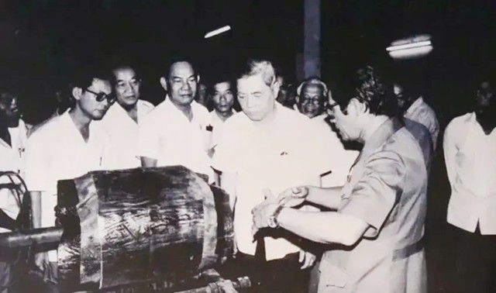
越通社2018年9月21日报道：
越共中央已故总书记阮文灵——革新事业的倡导者
由越南共产党倡导和领导的革新事业至今取得了巨大成就，同时改变了越南的面貌和在国际舞台上的影响力。这些成就中有着号称越南上世纪八十年代中期革新事业“总指挥”的前越共中央总书记阮文灵所做出的特别重要的贡献。
通过领导、指导和总结胡志明市的实践经验，1986至1991年担任越共中央总书记期间，阮文灵为转变局势做出了具有决定性意义的贡献，为推进越南革新事业铺平了道路。为克服越南集中包干制中存在的不足和落后因素，阮文灵提出了新构想、新理念、新做法，为革新事业敞开大门，这成为了越南国家发展史中具有历史性意义的转折点。
越共中央书记处常务书记陈国旺说：“在革新初期担负总书记重任的阮文灵领导全党有效落实了越共六大提出的革新路线。特别是，在前苏联和东欧社会主义国家解体的背景下，越南遭受禁运封锁，经济社会危机严重爆发，人民生活遇到很多困难。阮文灵总书记与越共中央领导人克服重重困难，坚持推动以社会主义为方向的革新事业，其中采取了符合越南环境的发展步骤和做法。国家革新事业取得了重要成果，经济社会不断发展，国防安全得到加强和巩固，人民生活日益改善，对外关系不断扩大，越南在国际舞台上的地位日益提高。”
虽然被视为国家革新事业的倡导者，但阮文灵总书记一向强调，人民才是帮助党自越共六大以来在革新思维上取得突破的“工程师”。阮文灵生前曾说过：“越共六大决议之所以像现在这样完善，是因为它是全党和全民的呕心力作”。一向把人民视为革新事业的核心和主体，因此在其革命生涯中他一向到人民当中，聆听、了解人民心声，为人民服务，一切只为了不断改善和提高人民的各方面生活条件。
越通社2020年1月21日报道：
纪念党建90周年：阮文灵总书记与越南革命和家乡兴安题为“学习阮文灵总书记的人格与创新定力”的研讨会于1月20日下午在兴安省举行。
“尽忠于党、尽孝于民”的好榜样
在研讨会上作的专题报告深入分析了阮文灵总书记的生平与事业，以及把自己的一生无私奉献给党和民族的富有创造力的领导的高尚品德。
兴安省人民委员会主席阮文放概括介绍了越共中央总书记阮文灵总书记的生平与事业，并强调，阮文灵总书记为制定党和国家的革新开放政策做出了巨大贡献。
在革命事业中，阮文灵总书记一向贯彻落实胡志明思想“以人为本”，视人民为党的力量源泉，亲民、近民、为民，无论在任何的岗位上，阮文灵始终坚持“以人为本”、“ 民情民知、民事民议、民事民办、民事民查”的理念。
......作为1986年革新时期的首任总书记，阮文灵坚持创新定力，坚持革新要有原则，坚持符合客观规律的社会主义目标。要加强和维护党的领导角色，发扬人民当家做主的权利，同党和国家领导一道提出化解困难的措施，胜利实现国家全面革新。在越共中央政治局于1988年4月5日颁发第十号决议之后，越南从一个需要进口粮食和饥饿国家，变成为满足国内需求并每年出口100万吨大米的国家。通货膨胀得到遏制，经济平稳发展使得政治社会日趋稳定。
从报道中可以看到，越修“革新开放”的“创始人”、“越南革新事业的领路人”倡导者阮文灵，被供上了神坛，成为了“以人为本”、“尽忠于党、尽孝于民”、“为人民服务”的“总设计师”、“总指挥”。
文中还强调了两点：
1、革新开放之前的胡志明主席的路线是僵化的，“经济社会危机严重爆发，人民生活遇到很多困难”；
2、这位“总设计师”、“总指挥”解决了越南人民挨饿——“从一个粮食短缺国家，在1986年越共六大召开三年后的1989年，首次成为大米出口国”，“从一个需要进口粮食和饥饿国家，变成为满足国内需求并每年出口100万吨大米的国家”
越通社报道说越南在革新开放前“经济社会危机严重爆发，人民生活遇到很多困难”。实际上，越南的“经济社会危机”完全是越南与柬埔寨以及邻国的战争造成的。
修正主义都是这样的无耻，没有一点实事求是的精神，没有一点辩证唯物主义、历史唯物主义也就是没有一丁点马列主义。
1
我们看看越南的粮食问题是如何解决的。还是数据说话。
根据联合国粮农组织资料，笔者整理了越南1978-1992年化肥生产量、进口量、耕地单位施用量数据：
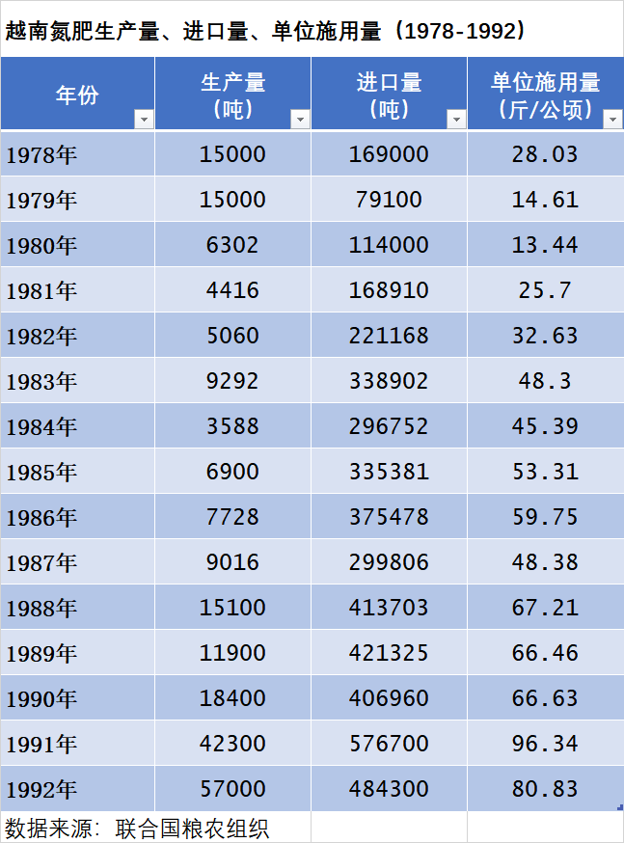
可以看到，越南的氮肥生产量在1980年断崖式下跌，下降了58%，因为从1979年开始，中越开启了战争模式，并不是什么僵化所导致的。
越南的的氮肥生产量远远低于进口量。在中越战争模式前，生产量大概是进口量的9%左右，战争开始后，生产量突降到1980年的5.5%，直至1984年的最低值1.2%。
从1979年开始，氮肥的进口量在持续增加，体现在每公顷施用量的上升，由1978年的每公顷施用量28.03公斤暴涨至1989年吃饱饭并出口粮食的66.46公斤，这才是越南所谓吃得饱并粮食出口的原因。如下图：
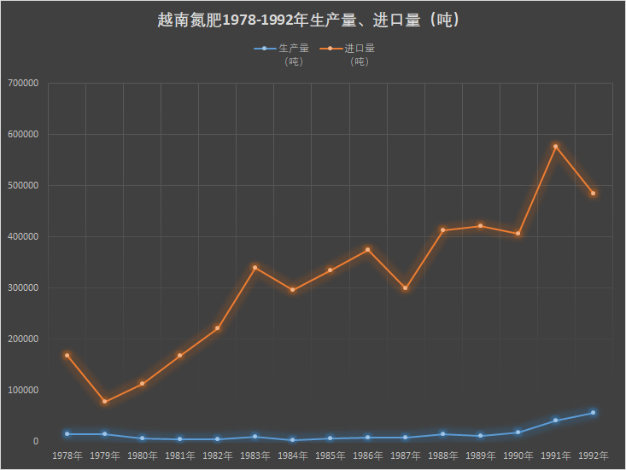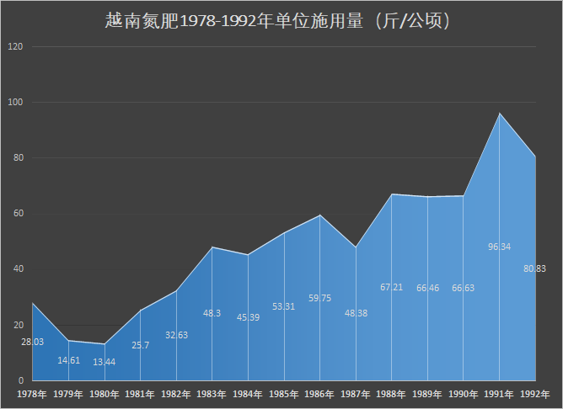
根据《化肥使用量与粮食产量的相关分析》（作者张桐）：
从62个国家和地区使用化肥量的多少，与谷物单产的高低也是呈正相关的如下图（蓝色方框为越南化肥施用量，红色为朝鲜）。
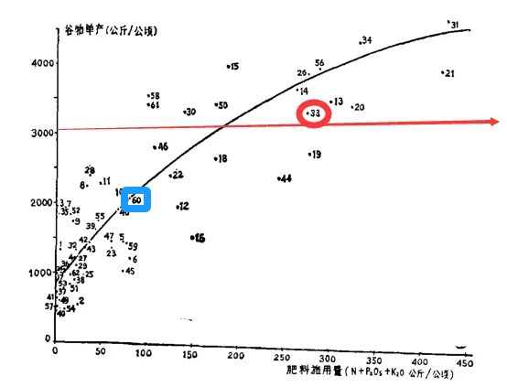
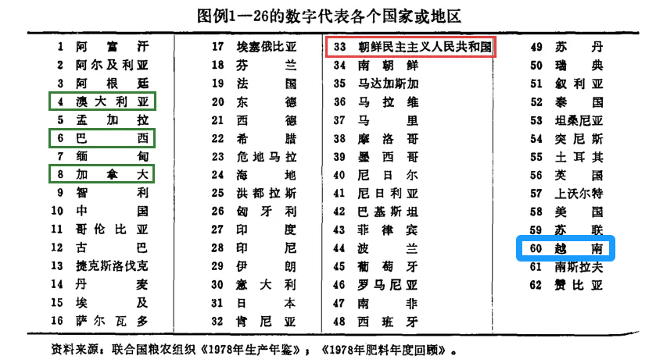
62个谷物主产国家和地区化肥使用量与谷物单产的相关分析曲线趋势表明，在62个国家和地区中，有36个国家每公顷使用化肥不到100斤，每公顷谷物单产在2000斤以下，其中就有越南。日本、南朝鲜每公顷使用化肥300公斤，每公顷谷物单产在4000斤以上，英国、匈牙利、丹麦、朝鲜民主主义人民共和国每公顷使用化肥在250—300公斤之间，每公顷谷物单产在3000公斤以上。
联合国粮农组织的分析，世界农作物单产提高的三分之一以上，近二分之一是由于增施化肥的结果。
将化肥的决定性作用混淆成所有制从集体化改为单干的作用，是越修的最惯用伎俩。这是非常非常卑鄙无耻、下流的伎俩。
单从这点看，嘴上高喊马列主义的修正主义哪有一丁点马克思主义实事求是的作风呢？
如果是越南的所谓的“僵化”模式的集体化造成了粮食不不够吃，那就无法解释朝鲜在上世纪90年代前的丰衣足食以及是粮食净出口国的事实。
我们看看朝鲜粮食出口情况（数据来源：联合国粮农组织）：
根据《粮食经济》2000年第12期《朝鲜粮食问题的历史，现状及其出路》（作者朱明德）：
1958年8月，朝鲜农村实现了农业合作化。为农业发展奠定了基础。每ha（公顷——井冈山观心注）平均施化肥量也从1960年的160增加到80年代初的1600kg左右，农业生产力的迅速提高，使朝鲜主要粮食稻米和玉米每ha的产量分别从1946年2.7、0.9t增加到1982年的7．6、6.5t，1984年，粮食总产首次突破1000万t，创历史最高水平，比1946年粮食产量189万t增长529％，人均粮食约500kg，实现了粮食自给有余。
要知道，朝鲜在农业领域取得的成就，完全是在“农业合作化”模式下取得的。
朝鲜的粮食产量的变化，与化肥施用量成正相关。因为苏联解体、美国为首的制裁，使得朝鲜化肥生产、进口减少，从而导致化肥施用量的骤减，这才导致了粮食产量下降而成为了粮食缺乏国。
越南也是如此，罪魁祸首恰恰是越修现在紧跟的美帝为首的欧美国家对越南的制裁以及越南连年的战争。越通社的报道也说明了这一点：
“上个世纪80年代，在经济陷入奔腾式通胀的背景下，越南处在被封锁、禁运的非常困难的时期”
“特别是，在前苏联和东欧社会主义国家解体的背景下，越南遭受禁运封锁”
推荐阅读：
朝鲜人民为什么挨饿？是因为公有制吗？
“就是邓小平让你们吃得太饱了”，是恩赐主义
是改革开放与包产到户解决中国人民不挨饿的吗？
《邓选》学习（二十八）粮食产量是因为包产到户提高的吗
到底是谁让中国人吃饱饭？（之二）是袁隆平让中国人吃饱饭了吗？
到底是谁让中国人吃饱饭？——绝不是某一两位科学家（之一） 新中国两次绿色革命
2
除了在农业上大搞单干私有化，作为“总设计师”“总指挥”，阮文灵的“革新开放”还做了哪些呢？
——企业全面私有化。
推荐阅读：
修正主义越南有没有赫鲁晓夫？其他修正主义有没有赫鲁晓夫？
越南修正主义：睁眼说瞎话的“XXXX”“不让任何人掉队”
越南特色，是越南特色社会主义还是越南特色资本主义？
越南修正主义数据：在越南，谁是改革开放受益者？越修改革开放为谁服务？
修正主义（比如越南）强力反腐能成功吗？（之二）
修正主义还是马列主义？从越南、苏联、南斯拉夫看如何发展马列主义
越南的强力反腐能够成功吗
越南改革开放后还是社会主义国家吗
根据越通社：
网址：https://link.gov.vn/B51j6dT5
越南非国有企业和外资企业数量和职工人数猛增，然而，国有企业确明显下降。这是统计总局日前发布的2021年经济普查结果的内容之一。
具体的是，截至2020年12月31日，非国有企业数量和职工人数最多，企业数量达66.01万家，占全国企业总数量的96.4%，比2016年增了长35.1%；职工人数860万人次，占全国职工总数的58.6%，比2016年增长了0.4%。
FDI企业数量增长最快，达2.22万家，占全国企业总数量的3.3%，比2016年增长了58.8%，吸引职工510万人次，占34.6%，与2016年相比增长22.5%。
由于国家股权分制改革，国有企业数量在各方面均呈下降势头。截至2020年12月31日，国有企业数量仅为1963家，占全国企业总数的0.3%，职工人数100万人次，占全国职工总数的6.8%，较2016年下降了21.8%。
根据中华人民共和国商务部数据：
网址：
http://hochiminh.mofcom.gov.cn/article/jmxw/202204/20220403307350.shtml
越南目前有国有控股企业807家
越南《投资报》4月25日报道，越南政府2021年10月12日发布的第399号报告称，越南国有资本占法定资金在50%以上的国有控股企业共有807家。
今年一季度国有企业投资达13.4万亿越盾（约合5.8亿美元），与此同时，私营企业投资达323.1万亿越盾（约合141.5亿美元），外资企业投资达102.6万亿越盾（约合45亿美元）。
驻胡志明市总领馆经商处
根据上述两个资料渠道，国有企业数量：2020年12月31日为1963家（越通社，经济普查）；2021年10月22日为807家（中国商务部引用越南政府发布数据）。我们姑且按照1963家。
有四个数据：
1、国有企业数量仅为1963家，占全国企业总数的0.3%
2、（国有企业）职工人数100万人次，占全国职工总数的6.8%，较2016年下降了21.8%。
3、非国有企业数量和职工人数最多，企业数量达66.01万家，占全国企业总数量的96.4%，比2016年增了长35.1%
4、一季度国有企业投资达13.4万亿越盾（约合5.8亿美元），与此同时，私营企业投资达323.1万亿越盾（约合141.5亿美元），外资企业投资达102.6万亿越盾（约合45亿美元）。
上图更直观（红色为国有）。
1、企业数量与占比
2、职工占比：
3、投资金额（2021年一季度）：
下述数据为中国驻胡志明市总领事馆经济商务处。
网址：
http://m.mofcom.gov.cn/article/i/jyjl/j/202010/20201003007731.shtml?ivk_sa=1023197a
4、总资产
总资产方面，国有企业总资产达2900万亿越盾。国有股份制公司总资产约777万亿越盾。外资企业约5700万亿越盾，而民营企业总资产则逾26500万亿越盾。
笔者整理了该数据，制表如下：
可以看到，越南国有控股总资产占比仅为10.25%，民营企业总资产占比为73.86%，外企占比为15.89%，后二者合计为89.75%，将近90%。
制图更为直观（红色为国有控股，蓝色为民企，灰色为外企）：
5、营业收入
年营业收入最大。民营企业超过13500万亿越盾。其次是国有企业年营业总收入约1500万亿越盾；国有股份制企业约643万亿约盾。
整理如下：
2018年民营企业营业收入占比86.3%，国有控股企业营业收入占比13.7%。该数据没有包括外资企业，如果算上外商企业，国有控股企业营业收入占比将会更低。
制图如下（红色为国有控股，蓝色为民企）：
6、上缴给国家预算
2018年国有企业上缴给国家预算的款项为267.98万亿越盾，国有股份制企业为99.73万亿越盾，外资企业为186.37万亿越盾，民营企业约365.42万亿越盾。
整理如下：
2018年上缴给国家预算款项，国有控股企业占比39.99%，民企占比39.74%，二者几乎相当，外企占比20.27。民企与外企占比合计60.01%。
制图（红色为国有控股，蓝色为民企，灰色为外企）：
8、纳税
民营企业纳税最多。
该项数据，中国驻胡志明市总领事馆经济商务处只有一个定性结论，并没有具体数据。民营企业最多，意味着国有控股占比要小于50%。
9、GDP
中国驻胡志明市总领事馆经济商务处没有给出越南GDP构成，笔者查询了不同年度的GDP占比。
越通社2023年5月3日报道《民营经济发展成为越南经济的重要动力》：
越通社河内5月3日——3月31日，越南政府签发第45号决议（45/NQ-CP），发布了政府关于继续落实越南共产党第十二届中央委员会第五次全体会议于2017年6月3日颁发的关于发展私营经济成为社会主义定向市场经济的重要推动力的行动计划。
该计划的总体目标是发展民营经济真正成为社会主义定向市场经济的重要推动力，为促进经济社会快速且持续发展、增强经济的自主和自强能力做出贡献。
......
提高民营经济的经营质量和效率。民营经济增速高于经济总体增速。力争到2025年民营经济对GDP的贡献率达到55%左右，到2030年对GDP的贡献率达到60-65%的目标。
根据越南之声广播电台对外部网站2024年7月24日的报道《阮富仲总书记在越南经济发展中留下的烙印》：
私营经济取得了令人瞩目的发展，对越南国内生产总值的贡献率接近45%......
另据越南《人民报社》网站报道《2019年外资企业对越南GDP贡献率达20%》：
越南政府副总理郑廷勇在论坛上强调，2019年外资企业对越南GDP的贡献率达20%。
综合上述报道，2023年越南民企对越南GDP贡献率为45%，2019年外企对越南GDP的贡献率达20%。因为外企为越南GDP贡献率逐渐增长，可以推测，2023年外企对越南GDP贡献率要大于20%，我们姑且还按照20%计算。
数据整理如下：
制图（红色为国有控股，蓝色为民企，灰色为外企）：
可以看到，越南的经济基础已经完全是私有制占据绝对主导了，是彻彻底底的修正主义——比欧美日资本主义还要恶劣的修正主义。
3
本届国会为越南第十届国会，于1997年7月20日选举产生。在现有450名议员中，......议员职业构成情况是：......工业生产单位21人；农林水产业17人；......（数据来源：四川人大网）
工人代表比例4.67%，农民代表比例3.78%，二者合计8.45%。
新中国第四届人大（1975-1976）工人代表比例28.2%，农民代表比例22.69%，二者合计50.89%
作图如下：
（绿色为工人，黄色为农民，红色为工农合计，蓝色为非工农）
4
我们再看看越南“革新开放”后的财富分配。
笔者查询了“世界财富与收入数据库”，整理了三类人——最富有的1%人群，最富有的10%人群，50%的底层人群所占财富比例。
曲线图中，黄绿色为最富有的1%人群，红色为最富有的10%人群，蓝色为50%的最底层劳苦大众。
从图表中可以看到，越南在改革开放后，最富有的1%的人群占有社会总财富的基本在25%-26.6%之间；最富有的10%的人群占有社会总财富的基本在59%-60%之间；占越南人民50%的最底层的劳苦大众占有社会总财富的从未超过5%。
5
越通社报道说“阮文灵是胡志明主席的优秀学生”。这更是要让越南人民乃至全世界人民笑掉大牙，要知道，胡志明主席是坚持社会主义公有制的，他是一个伟大的无产阶级革命家，是真正的全心全意为人民服务，可不是全心全意为一小撮“精英”服务。
伯恩施坦也口口声声说自己是恩格斯的学生。
越南人民要怎么实现共产主义呢？面对98%以上的私营企业，如何解决所有制问题呢？
没收？越南人民还有自己的人民军队吗？要知道，越南军队经商，他们自己就是从“革新开放”中强取豪夺、疯狂侵吞人民资产的一小撮最大受益者，已经完全变质为越南修正主义专政的军队，他们会将枪口对准自己吗？
越南人民以后要重回社会主义所付出的代价，是不言而喻的。
从上述数据看，只要不是瞎子，都会看得明明白白，阮文灵的“革新开放”到底做了些什么。
作为“革新开放”的“总设计师”、“总指挥”阮文灵到底是为越南人民服务还是为一小撮精英服务？到底是人民的朋友还是人民的敌人？他将越南人民带向了光明的金光大道，还是将越南人民带进了难以回头的万丈深渊？
还是《时代周刊》1987年对阮文灵的评价最贴切：
“越南的戈尔巴乔夫”
“尽忠于党、尽孝于民”大概是最大的讽刺了吧。
他是越南人民的罪人还是“尽孝于民”的儿子？
相信越南人民终究会认清的。
不过，阮文灵有一点是值得称道、值得尊敬的，他在退休后坚决离开政治中心，“绝不干预”，不搞垂帘听政。
他在任四年，于1991年以年龄原因退休，尽管他还与范文同等一起挂中央顾问一职，但着意返回胡志明市居住，离开河内这个政治中心，作出“绝不干预”的姿态。
（罗韬,半半集,广东人民出版社,2016.10,第154页）
